新 书 推 荐

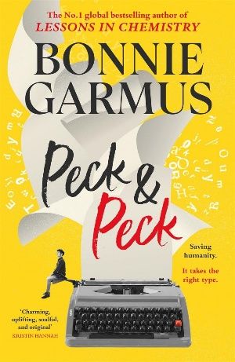
中文书名：《佩克与佩克》
英文书名：PECK & PECK
作 者：Bonnie Garmus
出 版 社：Manilla Press
代理公司：Curtis Brown UK/ANA/Brady
页 数：448页
出版时间：2026年10月
代理地区：中国大陆、台湾
审读资料：电子稿
类 型：文学小说
版权已授：加泰罗尼亚、丹麦、荷兰、芬兰、法国、德国、希伯来语、冰岛、意大利、挪威、葡萄牙、罗马尼亚、斯洛伐克、瑞典

·英国畅销：《星期日泰晤士报》畅销榜第7名
·德国畅销：开售仅半周，进入《明镜周刊》（Der Spiegel）畅销榜前十

英国亚马逊畅销书榜排名（2026.10）：
#103 in Books
#1 in Poetry (Books)
#2 in Satires
#10 in Literary Fiction (Books)

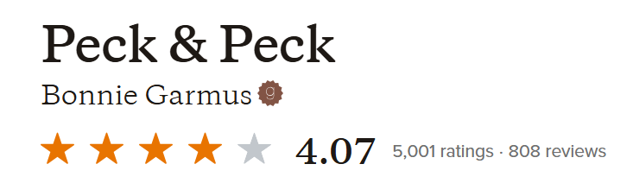
出版半个月，Goodreads已5000评价，均分4.07，38%为5星

内容简介：

凭借《妙不可言》（Lessons in Chemistry）风靡全球的冠军畅销书作家邦妮·加莫斯（Bonnie Garmus）携新作归来！其前作《妙不可言》被译成40多种语言、在NYT畅销榜停留近两年、获Goodreads读者选择奖并改编为Apple TV剧集《化学课》（豆瓣2万余人评价，8.6分）。

她又一次带来了一部令人眼前一亮、难以忘怀的小说。《佩克与佩克》创意十足、幽默出众，讲述了一个让人欲罢不能的故事：一名年轻人受聘于世界上最负盛名、最神秘莫测、也最混乱失序的诗歌杂志——大名鼎鼎的《佩克与佩克》，人生从此天翻地覆……书中塑造了一群令人难忘的人物。它既是一曲献给文学的热情颂歌，也用温暖的文字探索了使我们成为人的种种特质。

***

1982年，纽约市。犯罪率不断攀升，街头抢劫频发。刚刚大学毕业的巴特·格雷（Batter Gray）正为自己的未来发愁：他有一项无人问津的本领——对诗歌的敏锐感受力。朋友们都有了正经工作，他却还在盖璞（Gap）门店叠T恤。至于爱情？没有。除非把萨莉·梅（Sallie Mae）——那个助学贷款暴君——也算进去。她倒是常常联系他。

然而，当巴特在世界上最负盛名的诗歌季刊《佩克与佩克》（Peck & Peck）找到一份梦寐以求的工作后，他的人生便驶入了文学快车道。没过多久，他就深深卷入两位主编之间的暗战：大名鼎鼎的佩克兄弟（Peck brothers），既是双胞胎，也是死对头。他还得以窥见两人手下三十九位编辑的私生活。他们宣称的使命倒是一致：发掘原创，嘉奖创意，其余的统统烧掉。而所谓“烧掉”，就是实实在在地烧成灰。

因为在《佩克与佩克》，“好”还不够好，“有趣”也过不了关，抄袭者绝不被容忍，连收发室都由假释犯掌管。还想投诗稿吗？愿上帝保佑你。

作者简介：


邦妮·加莫斯（Bonnie Garmus）是一位文案撰稿人兼创意总监，曾为美国及海外众多客户服务，主要涉及科技、医疗和教育领域。她热爱公开水域游泳，游泳时总是拼命让自己别去想水里还有些什么。不过，海豹和海豚倒是曾主动与她交朋友，还有一次，一只热心的天鹅在一片漆黑中为她带路，引导她游过湖泊。她来自西雅图，曾在那里参加赛艇比赛，也曾在瑞士和哥伦比亚生活，并有幸拥有两个超棒的女儿。目前，她与丈夫及爱犬“99”一起住在伦敦。

媒体评价：

“《妙不可言》作者凯旋归来……又一部精彩的小说，为我们这个时代带来了新的主人公。”
——《每日电讯报》（The Daily Telegraph），星级评论

“如果《妙不可言》让你爱上化学，这本书或许会让你爱上诗歌。”
——《波士顿环球报》（The Boston Globe）

“有些读者或许担心，加莫斯无法再写出一部像《妙不可言》那样温柔、迷人、充满胜利喜悦的小说。好消息是：她做到了。”
——《书单》（Booklist），星级评论

“迷人、振奋人心、真挚动人，又独具创意。”
——《女人》（The Women）畅销书作者克里斯廷·汉娜（Kristin Hannah）

“让人笑出声来，令人无法不为之着迷。”
——《卫报》（Guardian）

感谢您的阅读！
请将反馈信息发至：版权负责人
Email：Rights@nurnberg.com.cn
安德鲁·纳伯格联合国际有限公司北京代表处
北京市海淀区中关村大街甲59号中国人民大学文化大厦1705室, 邮编：100872
电话：010-82504106
公司网址：http://www.nurnberg.com.cn
书目下载：http://www.nurnberg.com.cn/booklist_zh/list.aspx
书讯浏览：http://www.nurnberg.com.cn/book/book.aspx
视频推荐：http://www.nurnberg.com.cn/video/video.aspx
豆瓣小站：http://site.douban.com/110577/
新浪微博：安德鲁纳伯格公司的微博_微博 (weibo.com)
小 红 书：“安德鲁读书”， “安德鲁童书”
微信订阅号：ANABJ2002


